Лаблораторная работа №5

Создание и процесс обработки программ на языке ассемблера NASM

Кучеренко София

Содержание

# 1 Цель работы

Освоить процедуры компиляции и сборки программ, написанных на ассемблере NASM.

# 2 Выполнение лабораторной работы

1. Создадим текстовый файл “hello.asm” и введем в него текст программы:

Создание файла

Создание файла

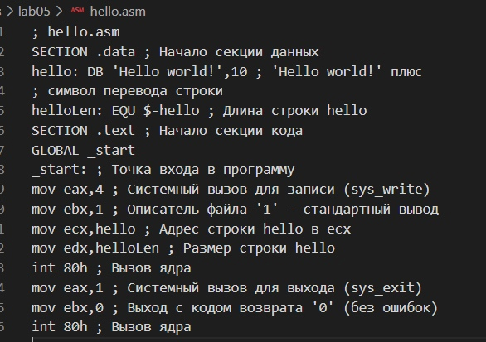

Текст программы

1. Создадим объектный файл и исполняемую программу:

Создание объектного файла

Создание объектного файла

Компановка

Компановка

1. Запустим исполняемый файл:

Результат выполнения программы

Результат выполнения программы

# 3 Самостоятельная работа

1. Создадим копию файла hello.asm с именем lab5.asm:

Создание копии

Создание копии

1. Изменим текст программы, чтобы выводилась другая строка:

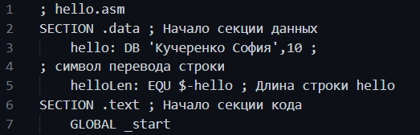

Измененный текст программы

1. Создадим объектный файл, выполним его компоновку и запустим:

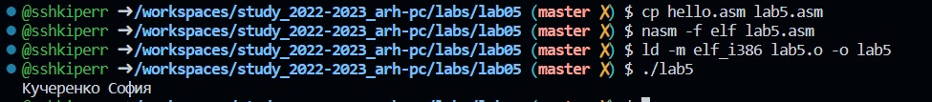

Результат выполнения программы

# 4 Выводы

Я освоила процедуры компиляции и сборки программ, написанных на ассемблере NASM.